

# 物联网校园气象站

## 总体设计说明书

|  |  |  |
| --- | --- | --- |
| 文件状态：  　[√]草稿  　[　]正式发布  　[　]正在修改 | 文件标识： | G08-WB-SystemDesign |
| 当前版本： | 1.0 |
| 作　　者： | 张佳 |
| 完成日期： |  |

# 版 本 历 史

|  |  |  |  |  |
| --- | --- | --- | --- | --- |
| 版本/状态 | 作者 | 参与者 | 起止日期 | 备注 |
| 1.0 | 张佳 | 张佳 | 2016-04-26  至  2016-04-26 | 起草总体设计 |

目录

物联网校园气象站 1

总体设计说明书 1

版 本 历 史 2

1. 引言 4

1.1. 定义 4

1.2. 参考资料 4

2. 任务概述 4

2.1. 目标 4

2.2. 运行环境 4

2.3. 需求概述 4

2.4. 条件与限制 5

3. 总体设计 5

3.1. 处理流程 5

3.1.1. 业务流程 5

3.1.2. 数据流图 6

3.2. 模块划分 6

3.2.1. ER图 6

3.2.2. 流程图 7

4. 接口设计 9

4.1. 外部接口 9

4.2. 内部接口 10

5. 维护设计 10

6. 任务分配和进度安排 10

# 引言

## 定义

酷热指数：是一种综合空气温度和相对湿度来确定体感温度的指数──即真正感受到的热度。

防晒指数：是一种对紫外线指数分级量化的指数。

运动推荐：是一种综合各环境指数来推荐用户适合从事的活动。

数据准确度：是一种综合气象站GPS和用户GPS来确定用户和气象站的距离从而量化出数据的准确度的指数。

是否需要戴口罩：是一种对PM2.5浓度分级量化的指数。

## 参考资料

百度百科 PM2.5

百度百科 紫外线指数

百度知道 距离多少气温降低1度

百度百科 酷热指数

# 任务概述

## 目标

建立校园物联网气象站平台及其配套应用AndroidApp程序

## 运行环境

表格1 运行环境

|  |  |
| --- | --- |
| 操作系统 | Android4.4以上 |
| CPU | RK3188 Quad-Core以上 |
| 内存 | 2G以上 |
| ROM | 16G以上 |

## 需求概述

获取环境的温度、湿度、PM2.5浓度、雨量、紫外线强度、光照强度、风速、风向。

记录最近一小时、一天、一周的数据

测量用户和测量中心的距离。

分析出防晒指数、适合做的运动、空气质量、数据的准确度

留出多个分布式监测点接口

## 条件与限制

1. 人员较少，工作量较大。
2. 气象站监测点应留出API接口，当多个监测点加入时不需要修改应用代码

# 总体设计

## 处理流程

### 业务流程

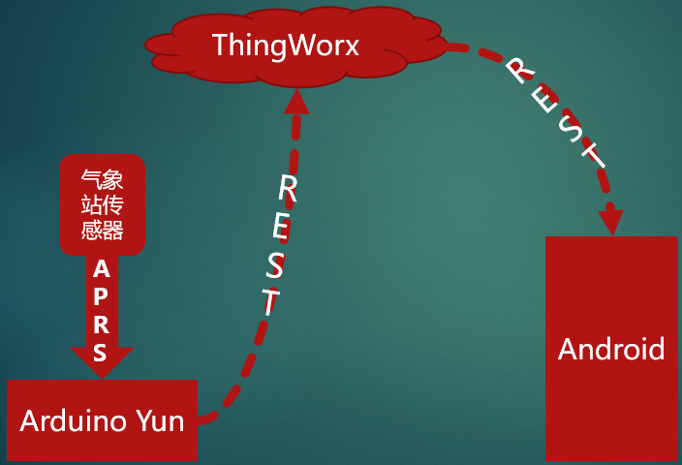

### 数据流图

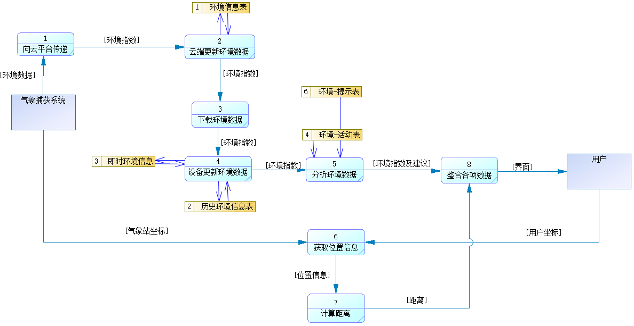

## 模块划分



### ER图

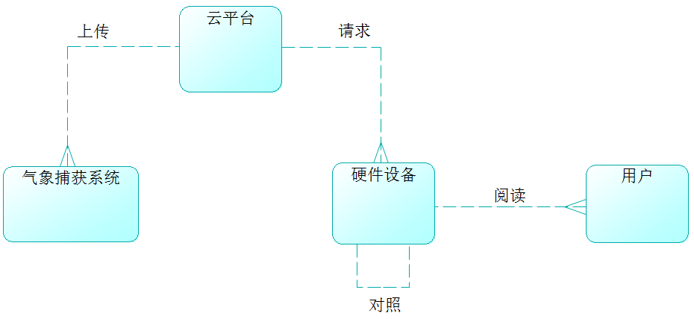

### 流程图

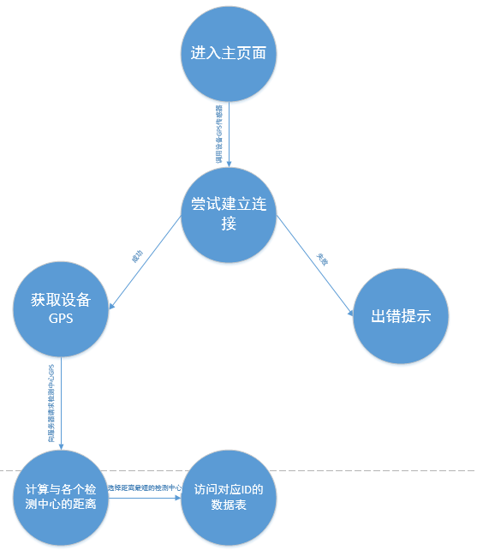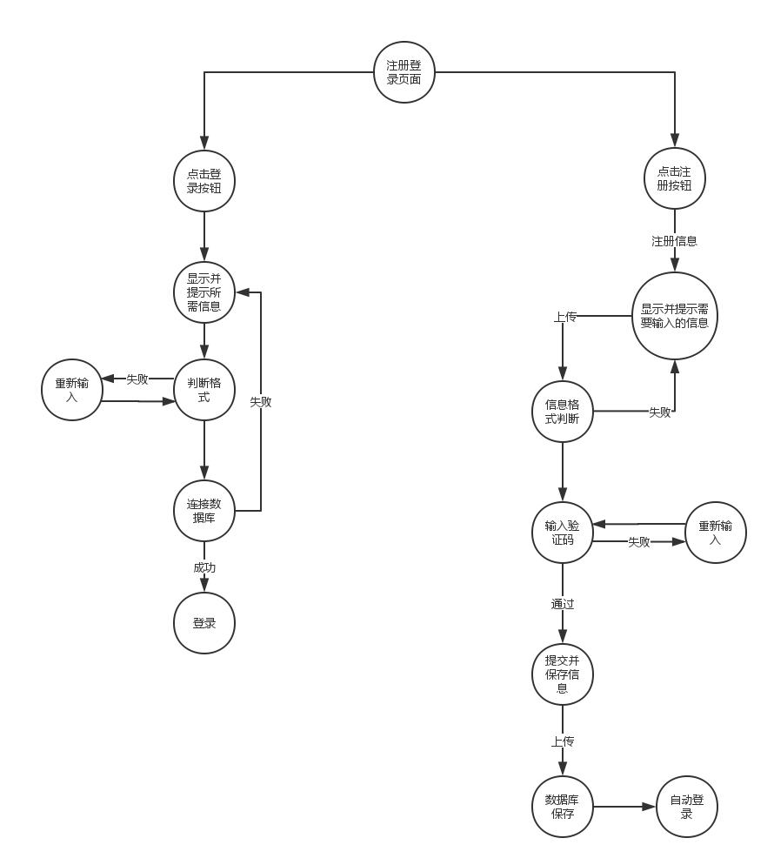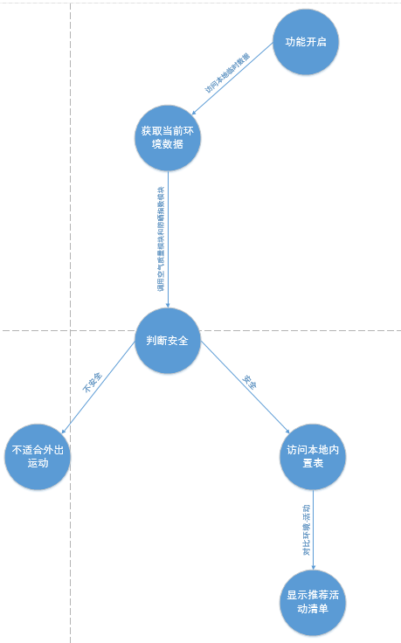

# 接口设计

## 外部接口

获取温度、湿度、PM2.5浓度、雨量、紫外线强度、光照强度、风速、风向、用户和传感器的GPS

## 内部接口

使用ThingWRox REST API上传和下载数据

以MDB的形式存储推荐数据

# 维护设计

应用增设反馈模块，以自动邮件的方式对开发人员进行反馈

# 任务分配和进度安排

